Tauchen – historisch

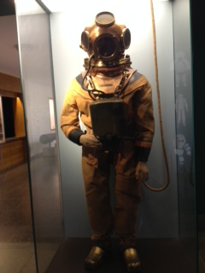

Fotografiert im Deutschen Museum in München

Schlauchloses Tauchgerät:
Der 1912 entwickelte Apparat lieferte dem Taucher ein Gemisch aus Sauerstoff und Pressluft. Dieses Gasgemisch atmet der Taucher ein. Das ausgeatmete Kohlenstoffdioxid wurde chemisch gebunden und das Gasgemisch wieder in den Helm gedrückt. Mit diesem Gerät konnte man 40 m tief tauchen.

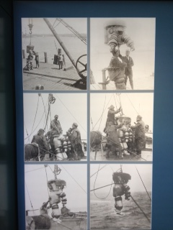
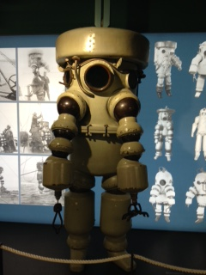
Fotografiert im Deutschen Museum in München Fotografiert im Deutschen Museum in München

Panzertauchgerät:
Um 1920 wurde solch ein metallisches Gerät gebaut, es wiegt 380 kg. 2006 konnte ein Taucher mit solch einem Anzug 610 m tief tauchen. Das Anlegen eines solchen Anzuges wird rechts gezeigt.

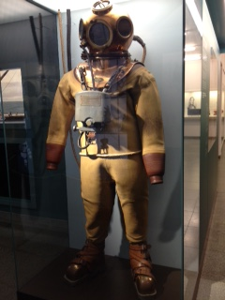

Fotografiert im Deutschen Museum in München

Tauchgerät mit freier Helmatmung:
Die benötigte Luft wird von einem Begleitschiff über einen Schlauch direkt in den Helm gepumpt. Dort vermischt sich diese zum Teil mit der ausgeatmeten Luft. Überschüssige Luft kann abgelassen werden (1925).

